
Задачи для занятия-исследования по музыкальному воспитанию
*Дать возможность детям исследовать и изучить на практике возможности своего голосового аппарата
*Соединить имеющиеся у детей элементарные слуховые представления О типах движения звуков в пространстве с соответствующим движением и пластикой тела
*Сформировать в сознании детей представление о неразрывной связи звука (музыки) и движения
*Дать представление о возможных вариантах движения музыкальной линии (прямые, ломаные и кривые)
*Показать детям в контрастном сопоставлении прерывистую звуковую линию и непрерывную: линии и точки в пространстве
* Развивать фантазии детей в поисках способов фиксации звуков

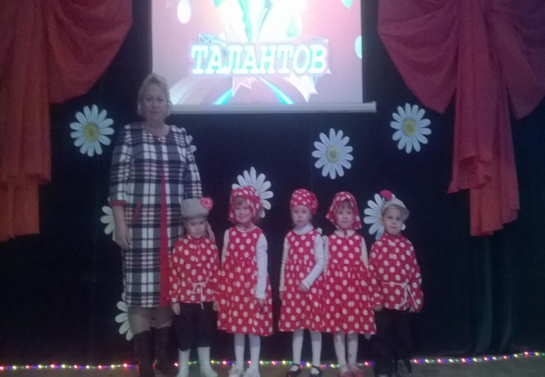



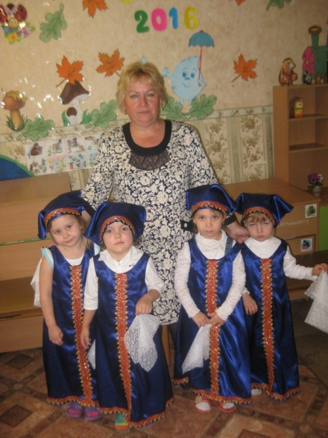



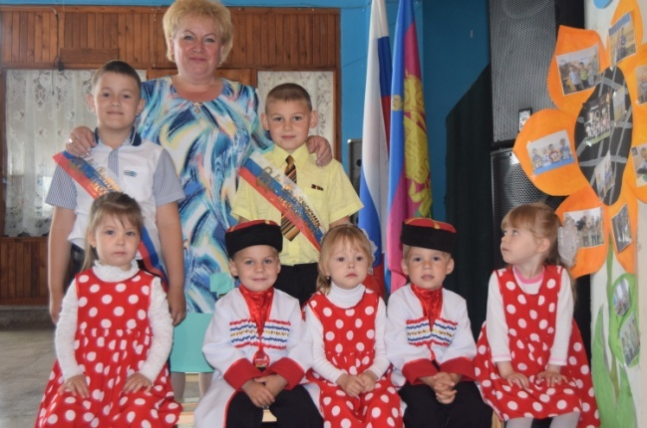


Муниципальное бюджетное дошкольное образовательное учреждение детский сад №9 «Улыбка»

Методические рекомендации для музыкальных руководителей ДОУ

Музыкальный руководитель

Ефименко Наталья Валерьевна

ст. Ловлинская
2017 год
Задачи хорового пения для детей дошкольного возраста:
1 Постановка детского певческого голоса
2 Развитие музыкальных способностей: музыкального слуха, чувства музыкального ритма, чистоты интонации, музыкальной памяти, песенного творчества, певческого дыхания, чувства лада, правильного голосоведения.
Требования к качеству вокально-музыкального воспитания в детских садах:
-повысить вокальную грамотность музыкальных работников;
-акцентировать внимание на индивидуальной работе с каждым ребенком;
- уменьшить количество мероприятий, требующих много времени для подготовки в ущерб углубленным музыкальным занятиям;


Рекомендации
Очень простая истина: у педагога, который сам любит петь, дети обычно хорошо поют. Чтобы научить петь, вам не нужен инструмент и чем реже вы его будете использовать, приучая детей подстраиваться к вашему голосу и голосам друг друга, тем быстрее они начнут петь! Маленького ребенка можно научить только тому, что любишь сам, причем путем ненасильственного вовлечения.
Голоса у детей очень слабые, крепнут медленно, ближе к годам 8-9. Дошкольники же могут петь только тихонько и недолго, потому что их голос быстро устает и тогда совсем перестает слушаться.
Маленькие песенки-бусинки предназначены для пения с детьми без аккомпанемента фортепиано-с голоса педагога с аккомпанементом детских инструментов-ксилофонов, металло-фонов и разнообразных шумовых. Все песенки и партии инструментов разучиваются на слух с голоса и с «рук»

«Чтобы научиться петь- надо петь»
Рекомендации
1.В детском саду невозможно и не нужно проводить профессиональные занятия пением с их ежедневной большой голосовой нагрузкой.
2.В работе с детьми рискованные эксперименты, в которых заинтересованы только проводящие их педагоги,недопустимы.
3.Детский певческий аппарат требует прежде всего исключительно бережного отношения.
4.Без создания определенной положительной мотивации не может быть успешной никакая деятельность.
5.Музыкальное хоровое воспитание не может полноценно развиваться без такого важного компонента, как народная культура.
6.Целью всех заданий и упражнений являются исследование, творческое открытие знания, игра с этим знанием, импровизация.

